

Nom: Jonatan Grup: AMS2
Cognoms: Valle Corrales Data:2/03/2020

UF2: Sistemes ERP-CRM. Explotació i adequació
NF1: Desenvolupament de components
EA1: Llenguatge del sistema
Exercici Pages Navision
Cal realitzar les següents activitats modificant i creant diferents tipus de Pages a Navision.

- Modifiqueu la taula de productes de Navision (Item) per afegir una columna a la taula amb el nom “ColumnaNova_CogonomInicialNom” de tipus Text de longitud 100 (On CognomInicialNom coincideix amb les dades de l’alumne). A continuació modifiqueu la Page que mostra el detall de productes, per a afegir la nova columna “ColumnaNova_CogonomInicialNom”. Feu captures per a demostrar que heu creat la nova columna a la taula i també captura del client de Navision per a mostrar que es veu la nova columna a la fitxa de productes.

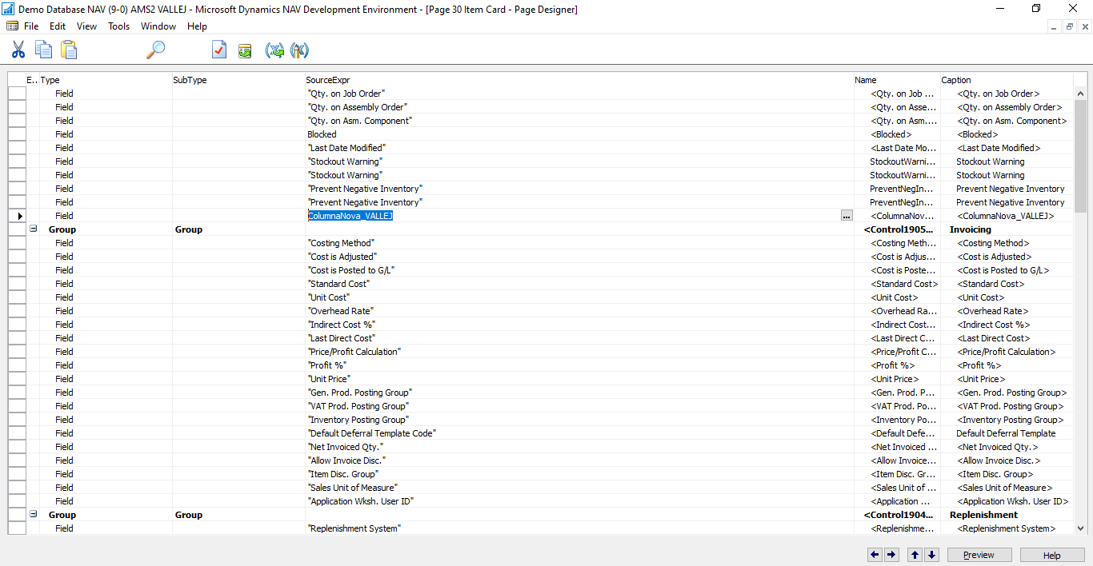

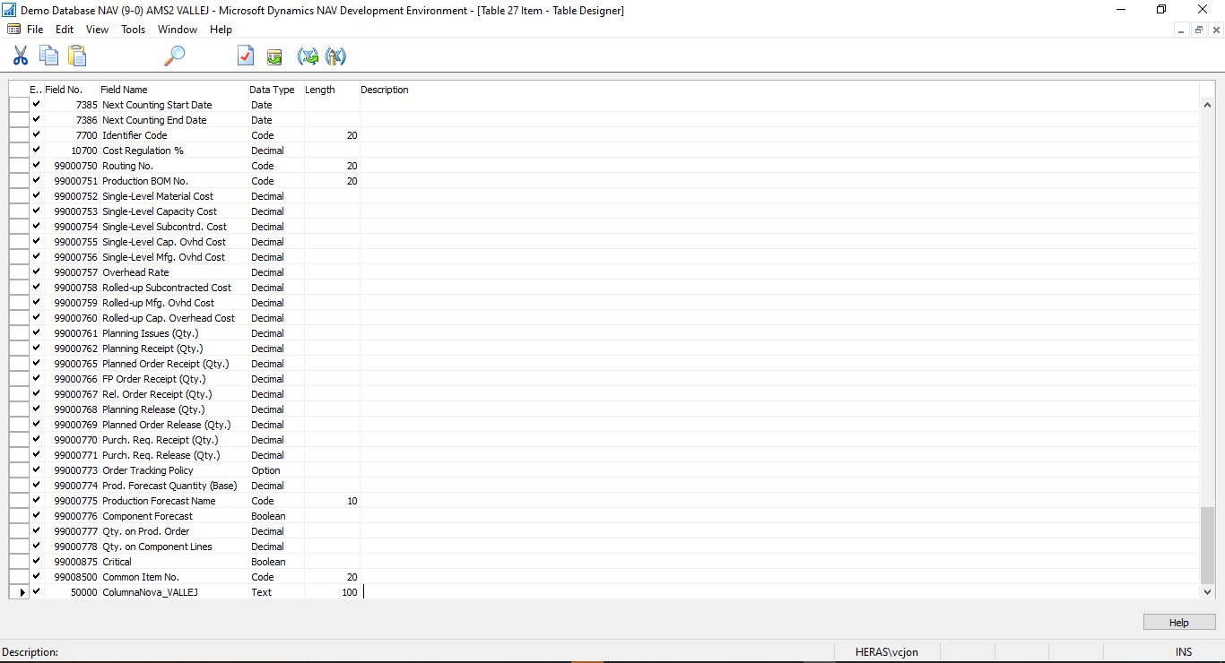
- Creeu un nou objecte Page tipus fitxa per a mostrar 5 columnes de la taula Item en una “Pestanya1” i 4 columnes més en una “Pestanya2”. El ID de Item obligatori i les altres columnes les vulgueu. També cal que incorporeu a la dreta un FactBox ja existent de Item i també incloeu el RecordLinks i Notes del Sistema. Feu captura del client Navision amb evidència del que es demana.
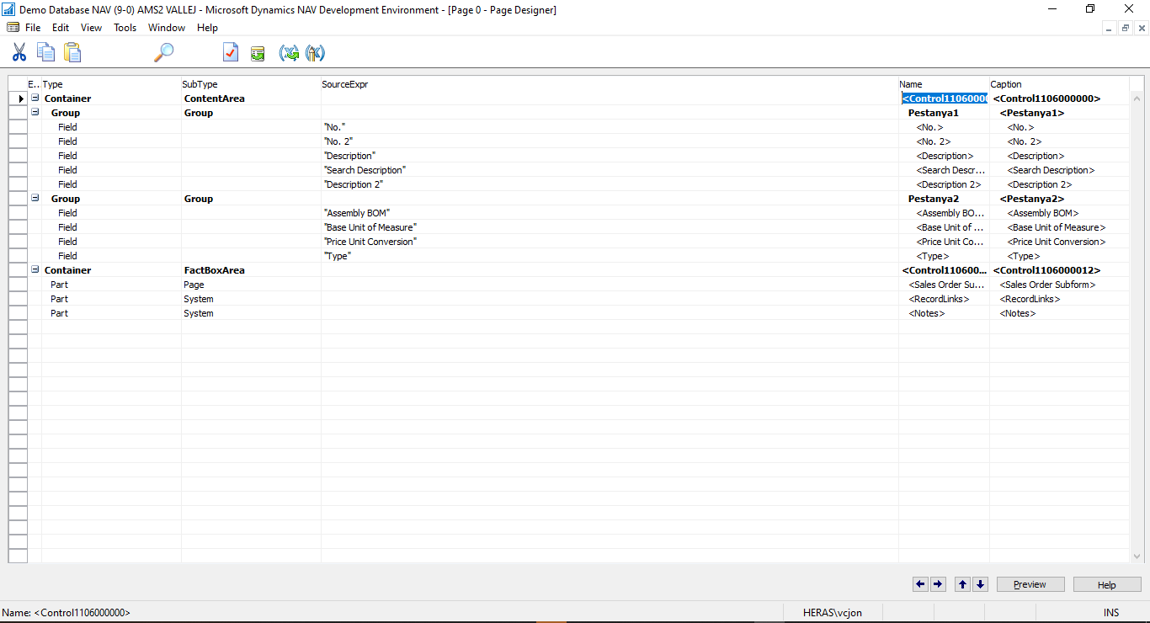

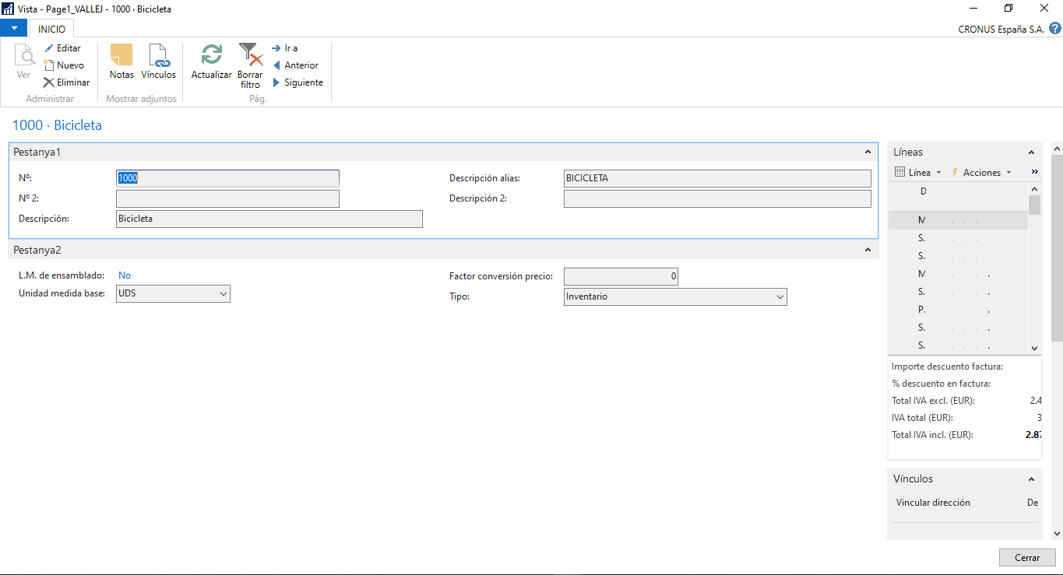
- Creeu un nou objecte Page tipus llista per a mostrar 4 columnes de la taula Item. El ID de Item obligatori i les altres columnes les que vulgueu. També cal que incorporeu el RecordLinks i Notes del Sistema. Feu captura del client Navision amb evidència del que es demana.
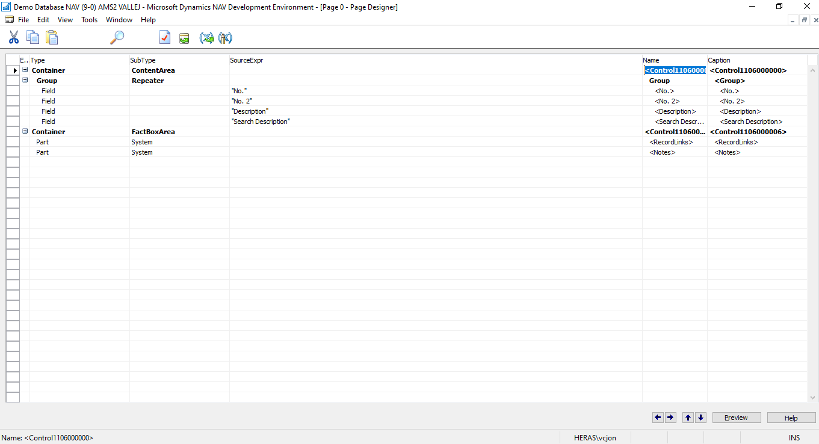

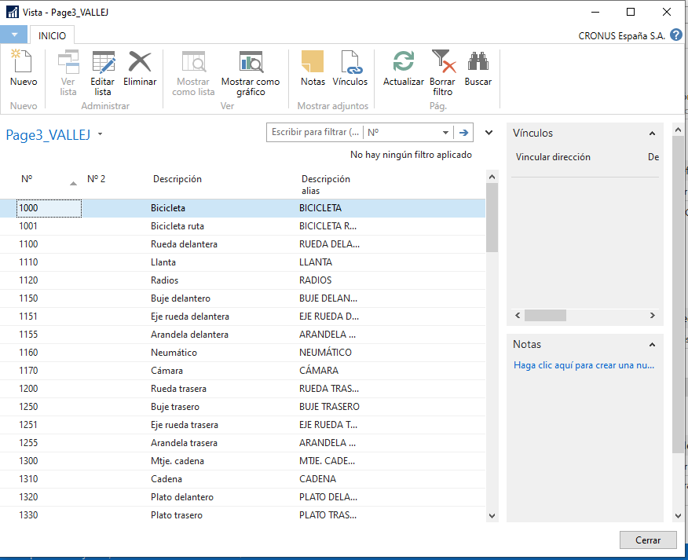
- Busqueu alguna acció existent relacionada amb Item i enllaceu-la amb l’objecte Page tipus fitxa que heu creat. Feu captures per donar evidència que des de la fitxa de productes es pot executar l’acció de Item.
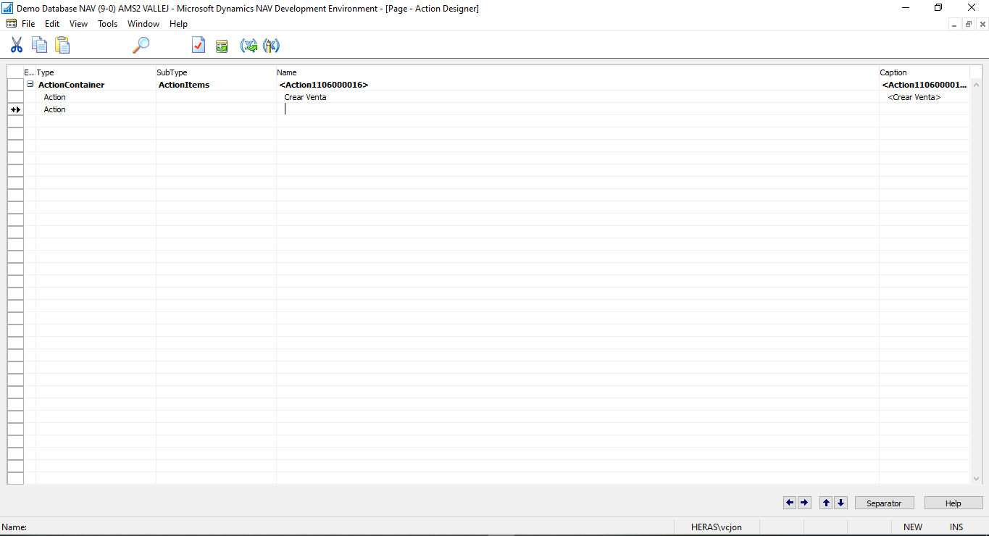
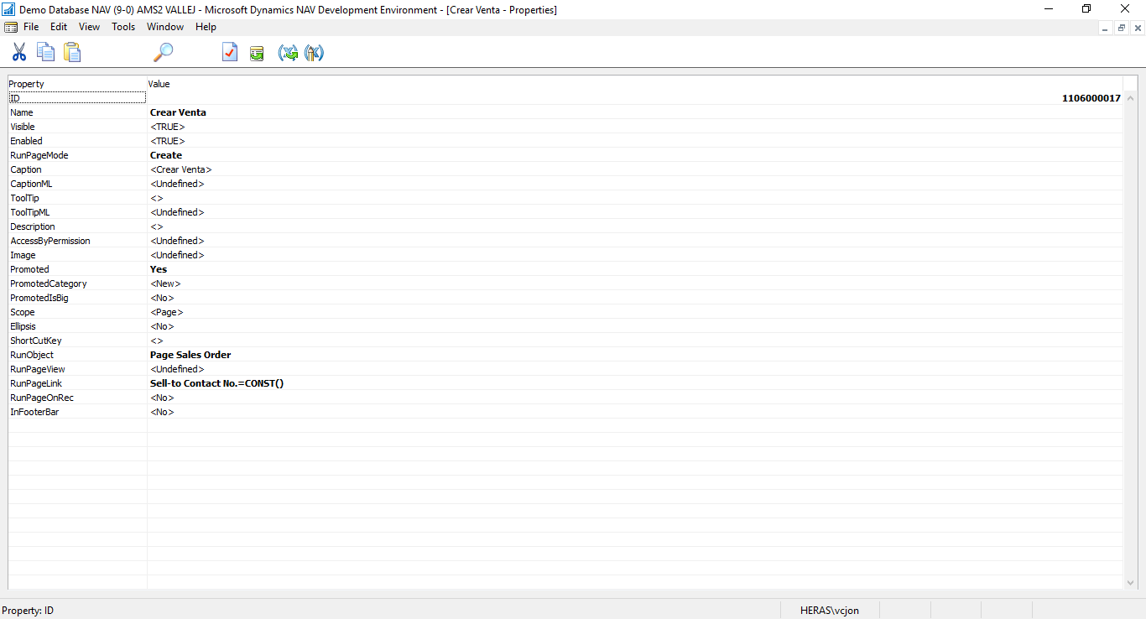
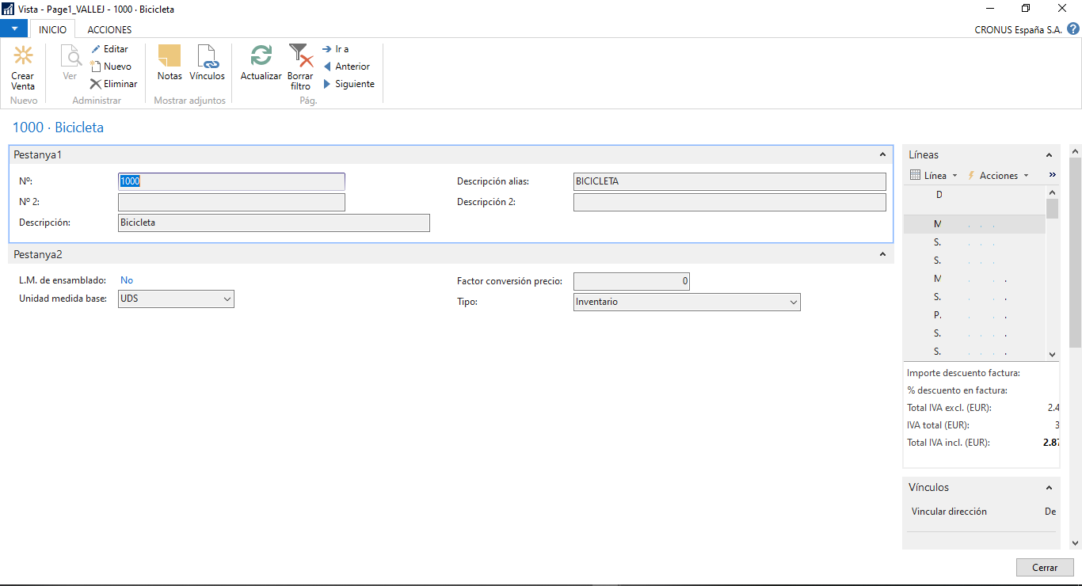
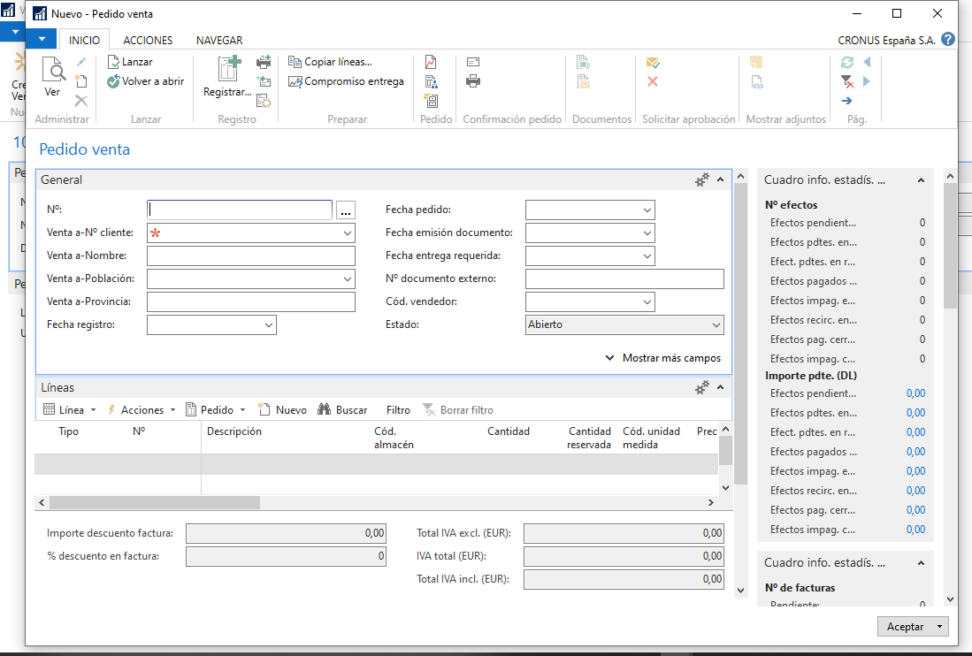
- Personalitzeu el menu del panell d’exploració per afegir la nova opció Page Tipus Llista Item. Feu una captura que es vegi la nova opció.
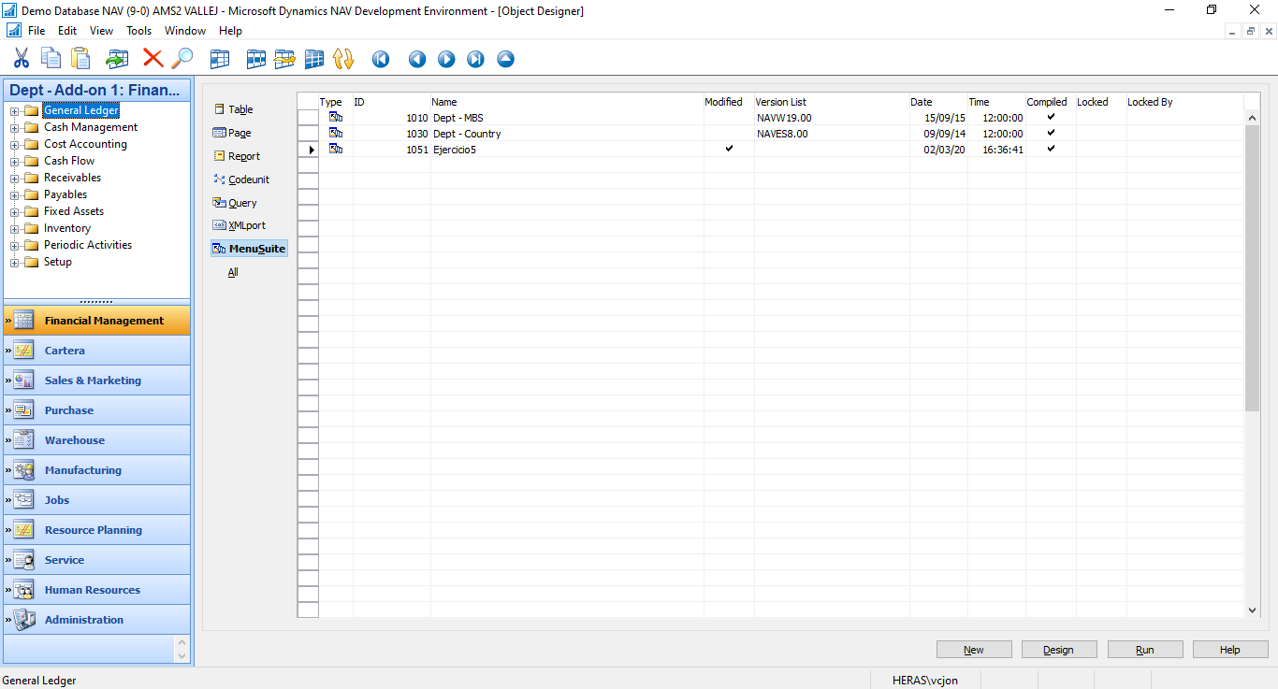
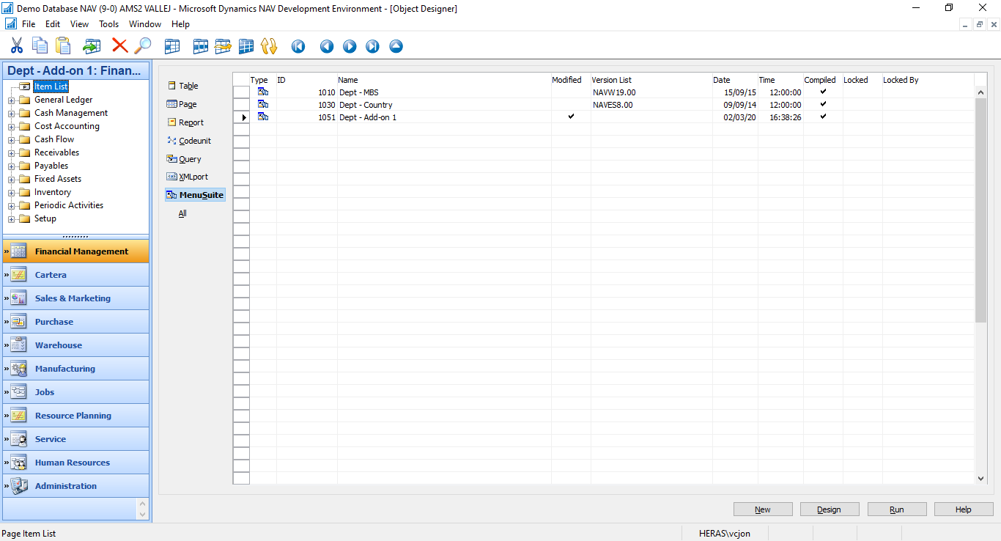
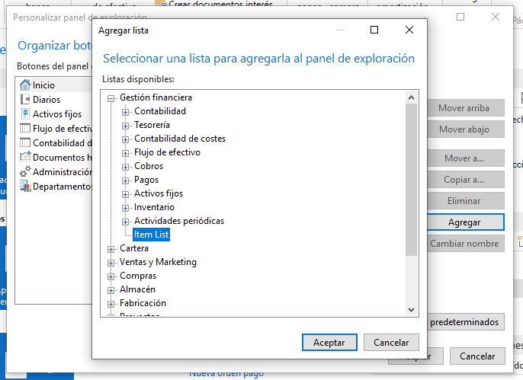
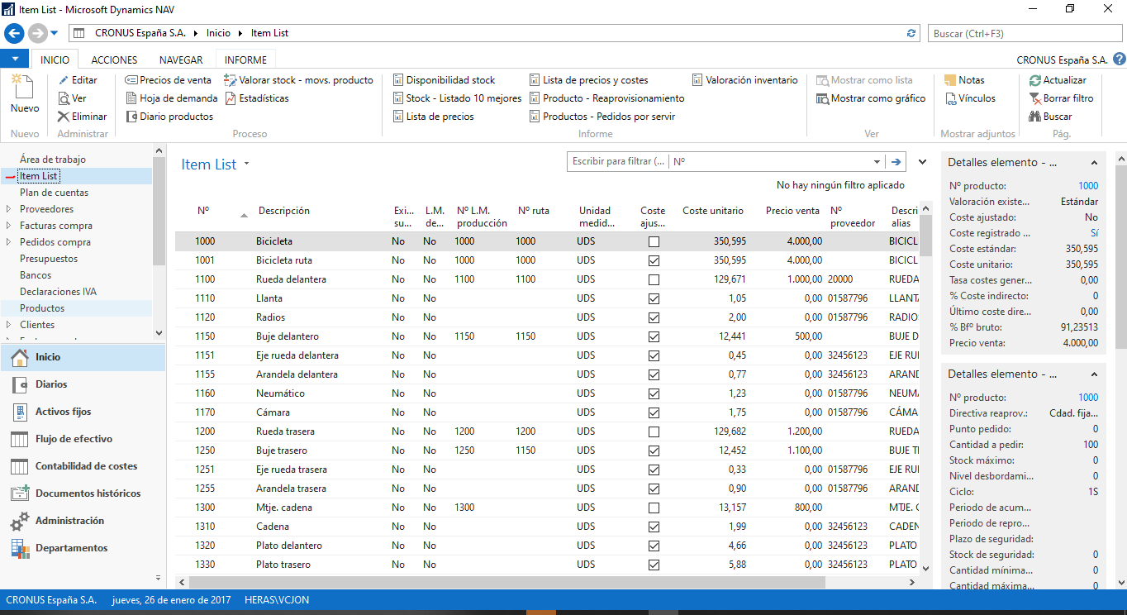
- Amb la taula d’articles de la Pràctica 4 (TABLA ARTICULOS), creeu també una pàgina tipus fitxa i una pàgina tipus llista. I repetiu els passos que es demanen als punts 2, 3 i 5.
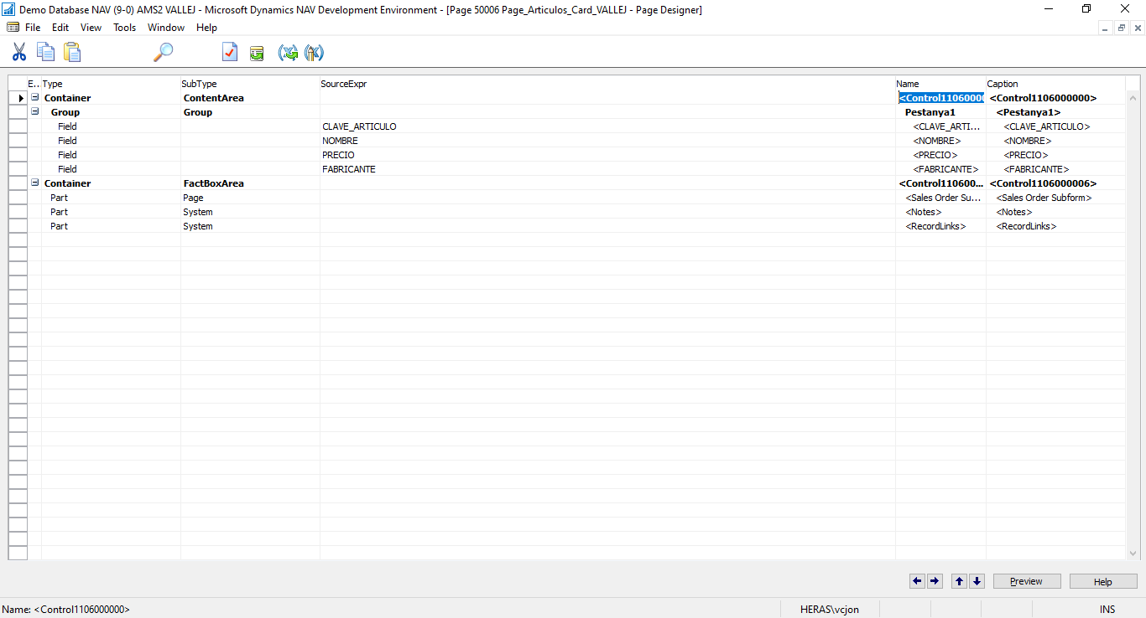
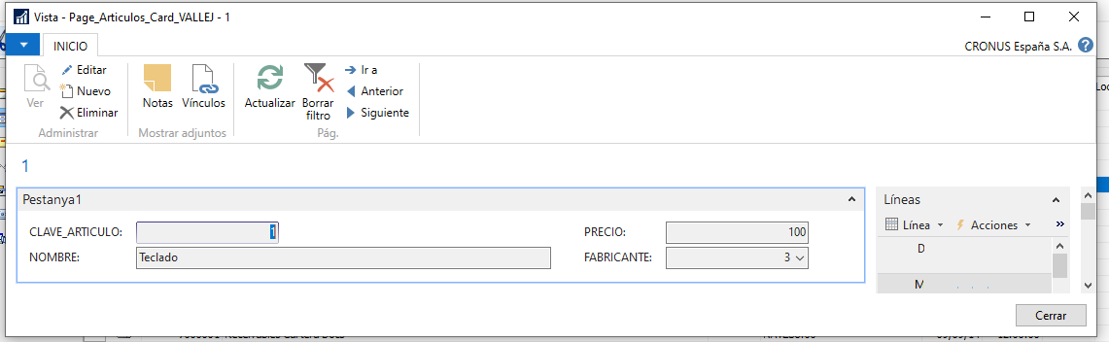
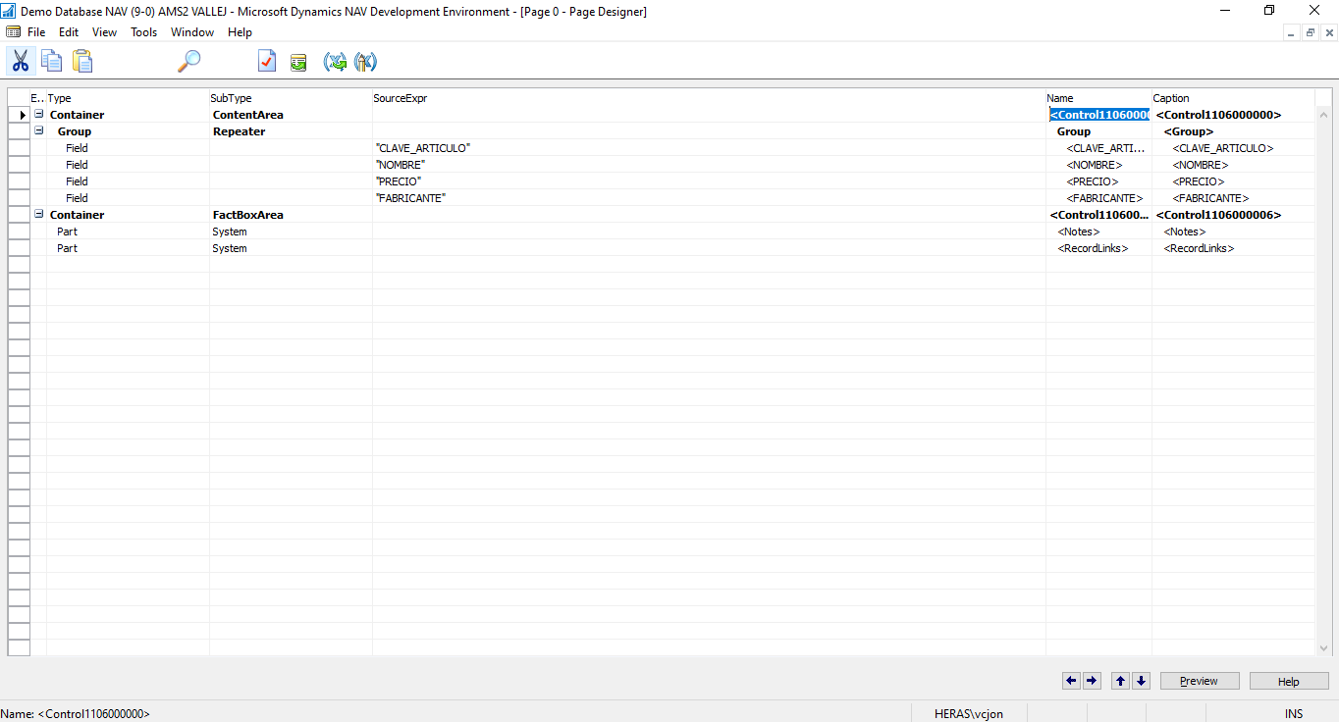
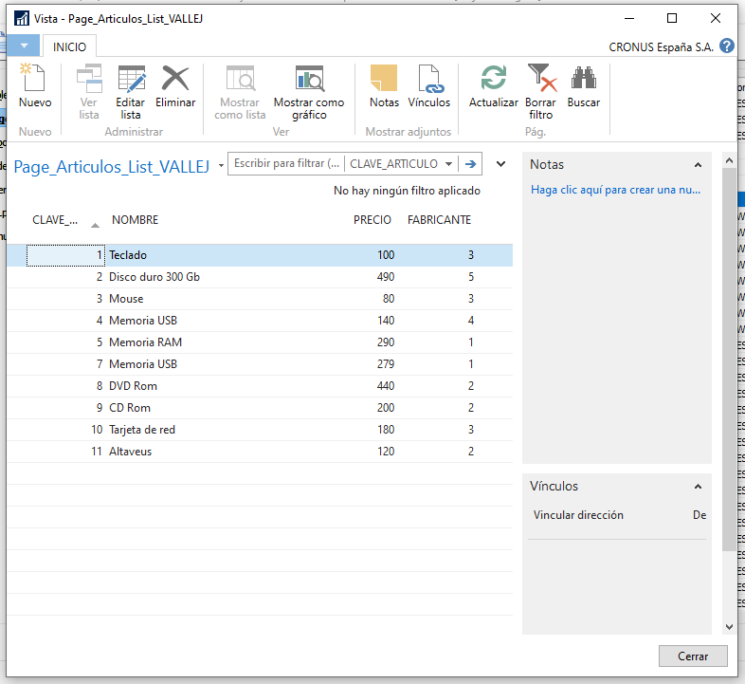
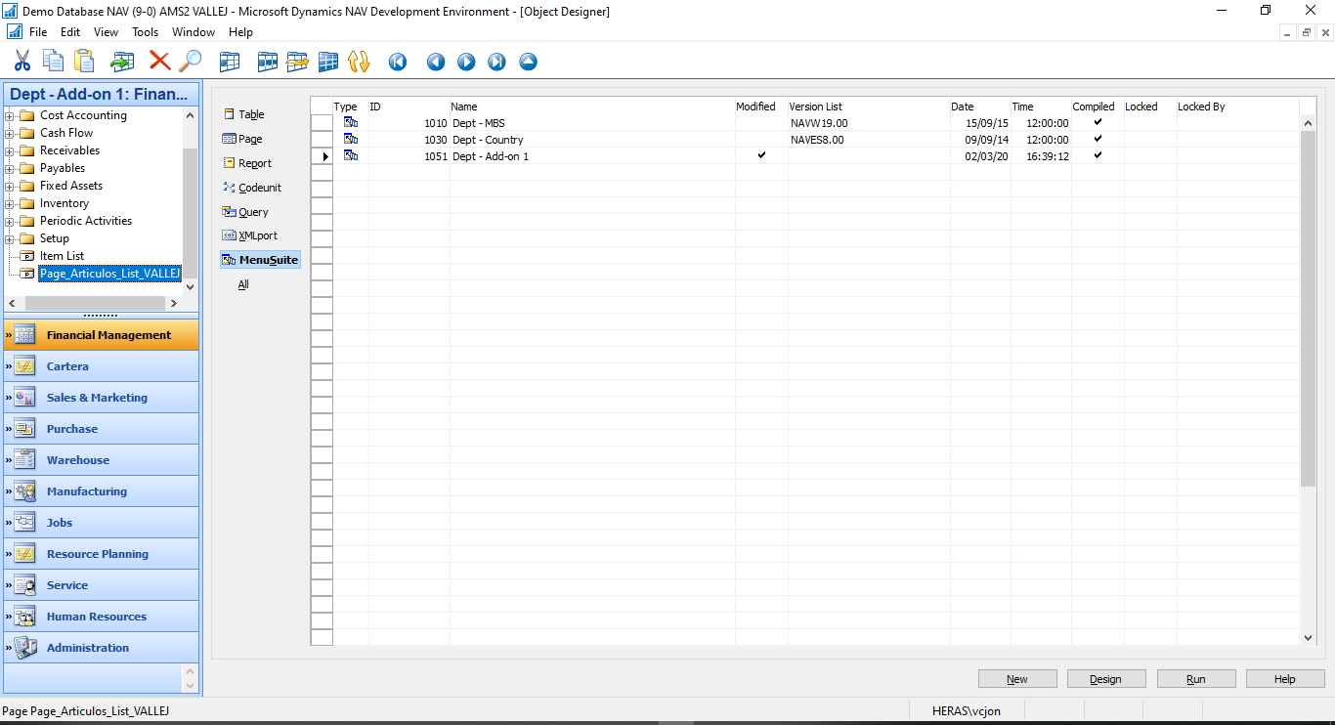
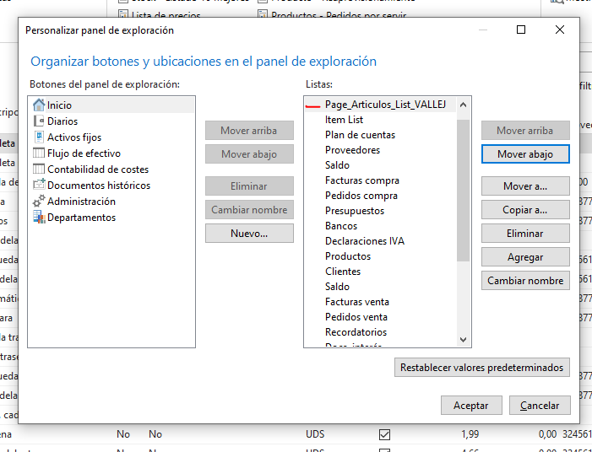
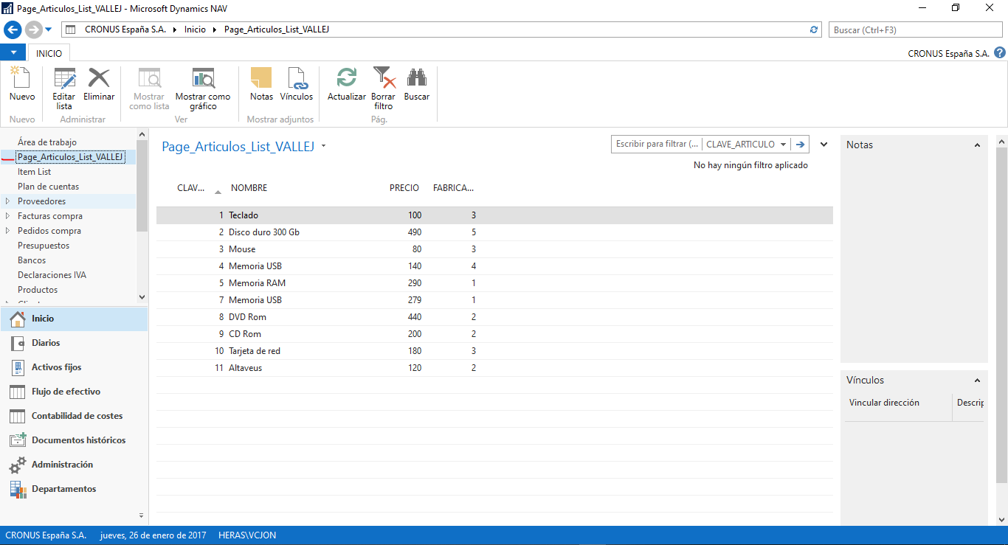

Lliurament:
És suficient un pdf amb les captures adequades per a demostrar tots els apartats
UF2_NF1_EA1_ExPages_CognomInicialNom.pdf

